Číslo šablony: III/2
VY_32_INOVACE_P5_1.4

Tematická oblast: Základní poznatky
z matematiky
Operace s výroky
Typ: DUM - pracovní list
Předmět: Matematika, MS
Ročník: 3. r. (6leté), 5. r. (6leté), 1. r. (4leté), 3. r. (4leté)

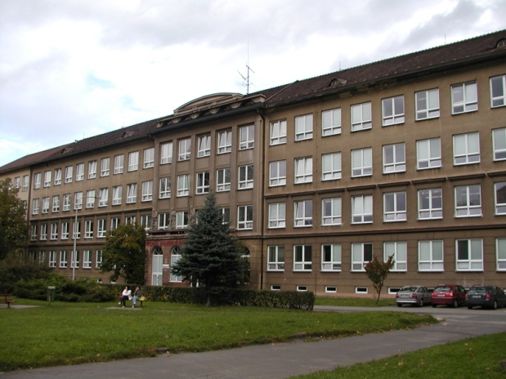

Zpracováno v rámci projektu
EU peníze školám
CZ.1.07/1.5.00/34.0296

Zpracovatel:
Mgr. Dagmar Mannheimová
Gymnázium, Třinec, příspěvková organizace
Datum vytvoření: listopad 2012

Metodické pokyny
Pracovní list je určen pro žáky 1. ročníku čtyřletého a 3. ročníku šestiletého studia, je možné ho využít i v semináři z matematiky v předmaturitním ročníku. Slouží k procvičování, opakování, případně i ověřování znalostí. Inovace spočívá v možnosti využít tento pracovní list i interaktivně.
S pracovním listem lze pracovat pouze písemně nebo může žák řešit úlohy v sešitě. Je možné ho použít ve více hodinách, které jsou této problematice věnovány. V úloze 5. je dobré zkontrolovat záhlaví tabulky společně se žáky, dříve než budou tabulku vyplňovat.
Součástí pracovního listu je i řešení úloh.

Doba využití PL: 35 - 40 minut

Klíčová slova:
- konjunkce
- disjunkce
- implikace
- ekvivalence
- obrácená a obměněná implikace
- tautologie

Operace s výroky
- Určete pravdivostní hodnoty výroků a pojmenujte operaci:
- (5 + 4 = 9) …….. ……………………
- (7 9) ..…... ……………………
- ..…... ……………………
- (5 105 ) ..…... ……………………
- (2 . 5 = 20) ( 10 – 3 = 6) …… ………………….

- K daným implikacím utvořte a) obměněnou , b) obrácenou implikaci, a určete jejich pravdivostní hodnoty.
v: | Je-li číslo dělitelné pěti, pak je poslední číslice 0 nebo 5.
a)
b)
u: | Je-li a = 0, pak a . b = 0.
a)
b)
z: | Je-li trojúhelník rovnoramenný, pak má právě dva vnitřní úhly shodné.
a)
b)

Která z těchto tvrzení lze vyslovit ve tvaru ekvivalence? Formulujte je. ………..

- Negujte složené výroky:
a) | Tento trojúhelník je ostroúhlý a rovnoramenný.
b) | Do kina půjdu ve středu nebo v neděli.
c) | Je-li trojúhelník tupoúhlý, pak střed kružnice jemu opsané leží vně trojúhelníka.
d) | Číslo je dělitelné třemi právě tehdy, když je jeho ciferný součet dělitelný třemi.
e) | 15 ≤ 20
f) | 3 =
g) | 0 5

- Vyjádřete negace výroků, které mají tento tvar:
Výrok: | Negace výroku:
a) (a b) c
b)
c) (a b) (c d)
d) a (c d)
e)

- Andrea a Barbora čekají na Katku, Lucii a Martinu před kinem. Andrea říká: Přijde-li Katka a Lucie, přijde i Martina. Barbora říká: Já myslím, že když přijde Katka a nepřijde Martina, nepřijde ani Lucie. Na to Andrea odpoví: „ Ale to říkáš totéž, co já.“ Rozhodněte, zda obě říkají totéž.

k | l | m

- Rozhodněte, zda dané výrokové formy jsou tautologie.
- (a b) ( a b) b) a ( a) c) (a b) ( a b)

Řešení úloh:

  - Určete pravdivostní hodnoty výroků a pojmenujte operaci:
- (5 + 4 = 9) 1 konjunkce
- 1 disjunkce
- 0 konjunkce
- (5 105 ) 1 implikace
- (2 . 5 = 20) ( 10 – 3 = 6) 1 ekvivalence

  - K daným implikacím utvořte a) obměněnou , b) obrácenou implikaci, a určete jejich pravdivostní hodnoty.
v: | Je-li číslo dělitelné pěti, pak je poslední číslice 0 nebo 5. | 1
a) | Jestliže poslední číslice čísla není 0 a není 5, pak číslo není dělitelné pěti. | 1
b) | Je-li poslední číslice čísla 0 nebo 5, pak je číslo dělitelné pěti. | 1
u: | Je-li a = 0, pak a . b = 0. | 1
a) | Je-li a . b 0, pak a 0. | 1
b) | Je-li a. b = 0, pak a = 0. | 0
z: | Je-li trojúhelník rovnoramenný, pak má právě dva vnitřní úhly shodné. | 1
a) | Jestliže trojúhelník nemá právě dva shodné vnitřní úhly, pak není rovnoramenný. | 1
b) | Má-li trojúhelník právě dva vnitřní úhly shodné, pak je rovnoramenný. | 1

Která z těchto tvrzení lze vyslovit ve tvaru ekvivalence? Formulujte je. v, z
Číslo dělitelné pěti právě tehdy, když je poslední číslice 0 nebo 5.
Trojúhelník rovnoramenný právě tehdy, když má právě dva vnitřní úhly shodné.

  - Negujte složené výroky:
a) | Tento trojúhelník je ostroúhlý a rovnoramenný.
 | Tento trojúhelník není ostroúhlý nebo není rovnoramenný.
b) | Do kina půjdu ve středu nebo v neděli.
 | Do kina nepůjdu ve středu a nepůjdu v neděli.
c) | Je-li trojúhelník tupoúhlý, pak střed kružnice jemu opsané leží vně trojúhelníka.
 | Trojúhelník tupoúhlý a střed kružnice jemu opsané neleží vně trojúhelníka.
d) | Číslo je dělitelné třemi právě tehdy, když je jeho ciferný součet dělitelný třemi.
 | Číslo je dělitelné třemi právě tehdy, když není jeho ciferný součet dělitelný třemi.
 | Číslo není dělitelné třemi právě tehdy, když je jeho ciferný součet dělitelný třemi.
e) | 15 ≤ 20
f) | 3 =
 | 3
g)
 | 0 5 5 10

  - Vyjádřete negace výroků, které mají tento tvar:
Výrok: | Negace výroku:
a) (a b) c
b) | a b c
c) (a b) (c d)
d) a (c d)
e) | (a b) (c d)

  - Andrea a Barbora čekají na Katku, Lucii a Martinu před kinem. Andrea říká: Přijde-li Katka a Lucie, přijde i Martina. Barbora říká: Já myslím, že když přijde Katka a nepřijde Martina, nepřijde ani Lucie. Na to Andrea odpoví: „ Ale to říkáš totéž, co já.“ Rozhodněte, zda obě říkají totéž.
k | l | m |  |  | k l | m
1 | 1 | 1 | 0 | 0 | 1 | 1 | 0 | 1
1 | 1 | 0 | 0 | 1 | 1 | 0 | 1 | 0
1 | 0 | 1 | 1 | 0 | 0 | 1 | 0 | 1
1 | 0 | 0 | 1 | 1 | 0 | 1 | 1 | 1
0 | 1 | 1 | 0 | 0 | 0 | 1 | 0 | 1
0 | 1 | 0 | 0 | 1 | 0 | 1 | 0 | 1
0 | 0 | 1 | 1 | 0 | 0 | 1 | 0 | 1
0 | 0 | 0 | 1 | 1 | 0 | 1 | 0 | 1
Obě dívky říkají totéž.

  - Rozhodněte, zda dané výrokové formy jsou tautologie.
- ) c)
Tautologie jsou a), b).

Citace zdrojů:
Archiv autora

